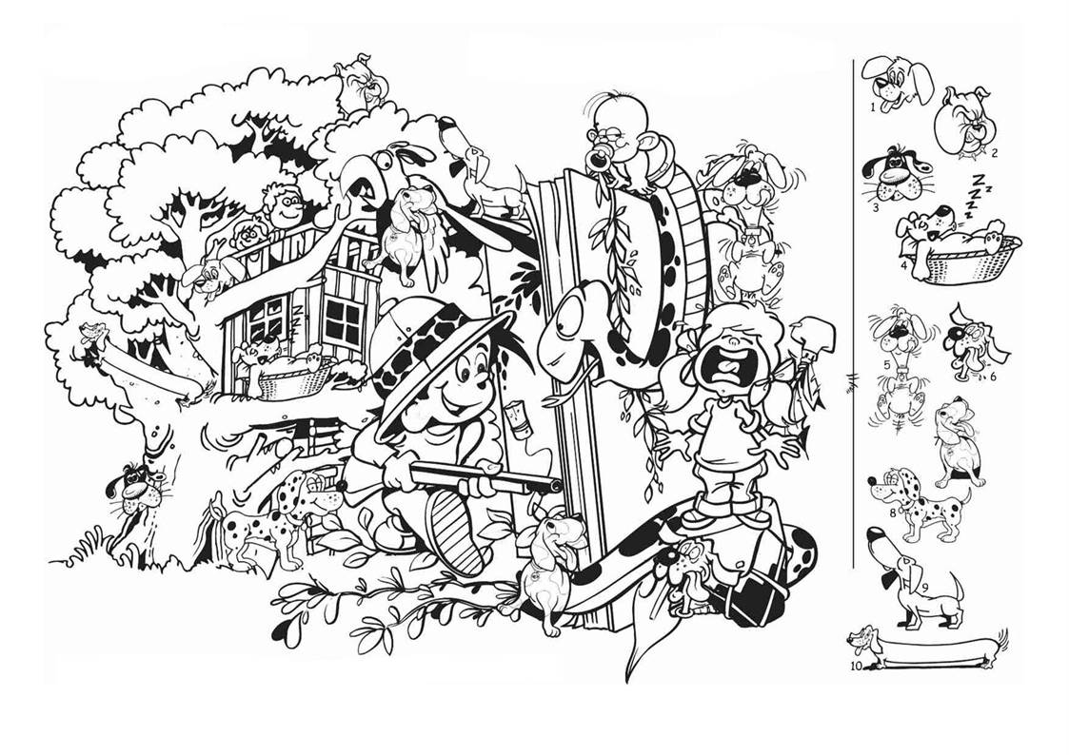
YANDAKİ RESİMLERİ YUKARIDAKİ RESMİN İÇİNDE BULARAK BOYAR MISIN?

